Hettich, lider w branży okuć meblowych, oferuje wysokiej jakości narzędzia i szablony montażowe dla profesjonalistów. To doskonała okazja dla stolarzy i firm meblarskich, by zoptymalizować swoją pracę dzięki nowoczesnym rozwiązaniom.

Precyzyjna praca i oszczędność czasu
Wykorzystując w pracy pomoce montażowe i szablony przygotowane przez Hettich skracasz czas poszczególnych etapów produkcji, a sama obróbka naszych produktów jest bardziej precyzyjna. Szablony to niezwykle cenna pomoc w obróbce i montażu szuflad, prowadnic, zawiasów, prowadników, złączy, frontów czy uchwytów. Dzięki firmie Hettich możesz znacząco zwiększyć efektywność swojej pracy i zaoszczędzić sporo czasu i pieniędzy.

Proste szablony równa się szybka obróbka
Dzięki rozwiązaniom firmy Hettich możesz precyzyjnie nawiercić otwory pod okucia. Następnie wystarczy tylko je zamontować. Rozstawy nawierceń możesz łatwo i wygodnie przenieść na obrabiany element. Tym samym oszczędzasz czas i przyśpieszasz montaż. Szablony do nawierceń możesz wykorzystać zarówno w warsztacie, jak i w miejscu montażu mebli. Hettich oferuje dla każdego okucia odpowiednio dobraną pomoc montażową.

Teraz jeszcze taniej
Wychodząc naprzeciw oczekiwaniom naszych klientów od lutego 2025 startujemy ze specjalną akcję sprzedażową na pakiety szablonów i pomocy montażowych. Wystarczy, że umówisz się na prezentację i szkolenie z użytkowania szablonów z naszym przedstawicielem, a następnie zakupisz pakiet produktów Hettich przypisany do danego zestawu szablonów - wówczas otrzymasz specjalny rabat na wybrany pakiet szablonów. O szczegóły promocji pytaj u dystrybutorów Hettich oraz u naszch przedstawicieli handlowych. Ich dane kontaktowe znajdziesz na naszej stronie www. Warto się pośpieszyć - promocja obowiązuje do wyczerpania zapasów szablonów!

Kompleksowa kampania informacyjna
Informacje o dostępnych u nas produktach i rozwiązaniach znajdziesz na portalach branżowych, w mediach społecznościowych oraz na stronie internetowej Hettich. Skontaktuj się z przedstawicielem Hettich i skorzystaj z najlepszych rozwiązań dla Twojego warsztatu już dziś!

Poniższy materiał zdjęciowy jest dostępny do pobrania w menu „Prasa” na stronie www.hettich.com:

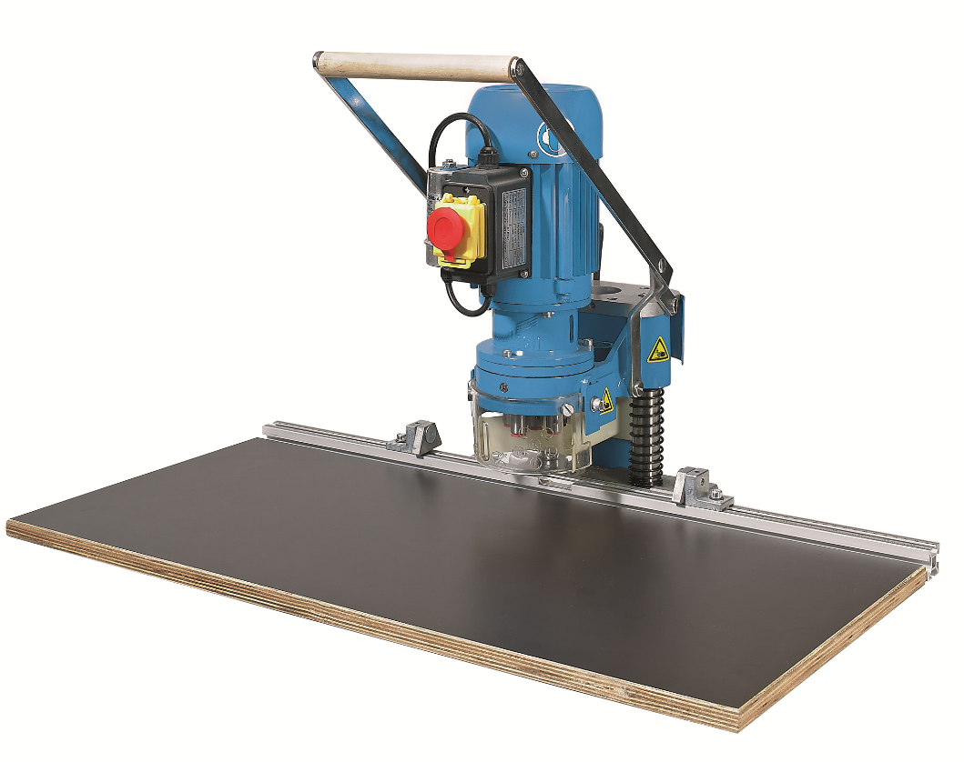
Zdjęcie: 032025_a
BlueMax Mini – jedna z maszyn Hettich, ułatwiająca wykonanie nawiertów pod zawiasy

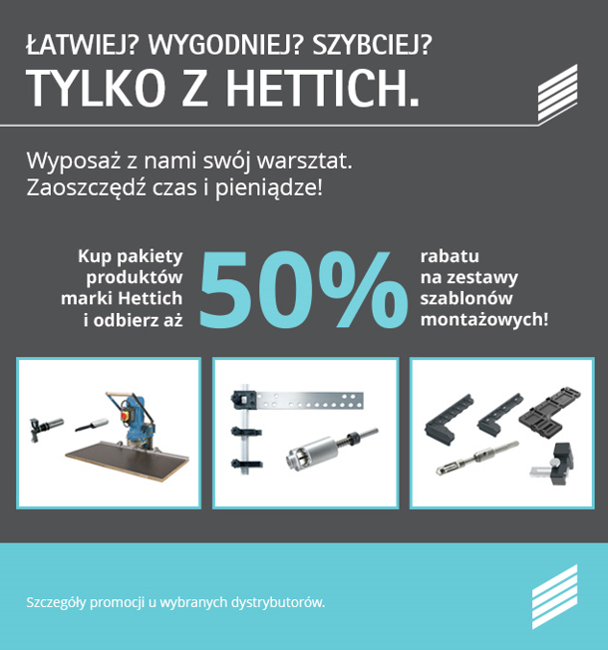
Zdjęcie: 032025_b
Teraz zestawy szablonów dostępne w specjalnej ofercie promocyjnej. O szczegóły pytaj u dystrybutorów Hettich.

O Hettich
Firma Hettich została założona w 1888 roku i jest jednym z największych producentów okuć meblowych na świecie. Nasza główna siedziba mieści się w miejscowości Kirchlengern w Niemczech. W ponad 100 krajach wraz z niemal
8 600 współpracownikami wspólnie dążymy do jednego celu: rozwoju inteligentnej techniki do mebli. Bo technika do mebli to nasza pasja. Fascynujemy i inspirujemy nią ludzi na całym świecie. „It’s all in Hettich” to nasze motto, za którym kryje się kompleksowa oferta usług i produktów, zorientowanych na potrzeby naszych klientów. Zrównoważony rozwój, a także aspekty społeczne i ekologiczne są przy tym od zawsze naszym priorytetem. www.hettich.com

